24-26 ноября 2015 года в г. Минске (Республика Беларусь) состоялась Первая Российско-Белорусская международная промышленная выставка.
ИАиЭ СО РАН принял участие в Первой Российско-Белорусской международной промышленной выставке (в составе коллективной экспозиции Сибирского отделения РАН).
Экспозиция СО РАН (стенд «Наука Сибири») - вторая по представительности после экспозиции Белорусской Академии наук - была представлена 14 разработками институтов СО РАН и 5 разработками вошедших в состав РАН институтов сельскохозяйственной направленности.
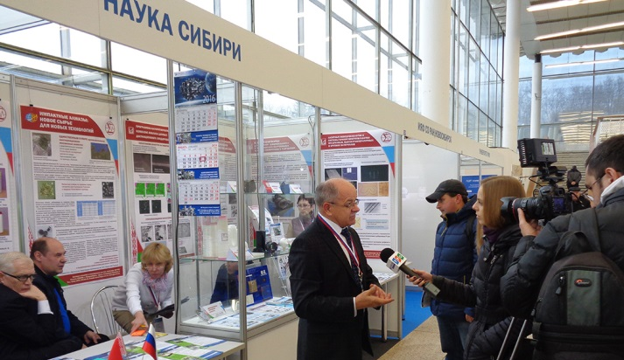

Институт автоматики и электрометрии СО РАН на выставке представил разработки:
- Системы автоматического управления сложными динамическими объектами (системы диспетчерского управления, системы управления автономными роботами, беспилотными летательными аппаратами);
- Лазерные фемтотехнологии и системы точной микрообработки различных материалов (в т.ч. системы для измерений и контроля качества изделий микро- оптики, механики и электроники);
- Программно-алгоритмический комплекс анализа дистанционного зондирования Земли (в т.ч. обнаружение ландшафтных трансформаций на поверхности Земли, вызванных антропогенным воздействием);
- Базовая платформа для создания измерительного и технологического оборудования фотоники субмикронного разрешения;
- Дифракционные оптические элементы,
которые вызывали устойчивый интерес у посетителей и специалистов.
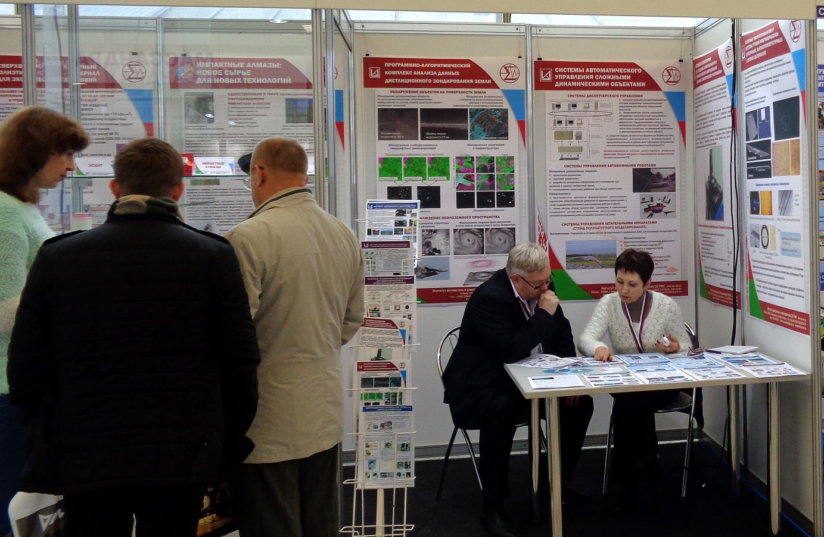
ИАиЭ СО РАН ведет совместные исследования по обработке изображений с Объединенным институтом проблем информатики Национальной академии наук Беларуси (ОИПИ НАН Беларуси), и разработка «Программно-алгоритмический комплекс анализа дистанционного зондирования Земли» (Лаборатория информационной оптики) особенно заинтересовала белорусских ученых.
Традиционно высокий интерес вызвали системы точной микрообработки различных материалов и новое направление на их основе - лазерные фемтотехнологии (Лаборатория лазерной графики).
Не осталась без внимания пока не имеющая аналогов в России разработка сотрудников Лаборатории интегрированных информационных систем управления «Базовая платформа для создания измерительного и технологического оборудования фотоники субмикронного разрешения», а также нераздельно связанное с упомянутыми работами еще одно значимое направление деятельности Института - дифракционные оптические элементы (Лаборатория дифракционной оптики).
О системах автоматического управления сложными динамическими объектами (на примере управления движением поездов метрополитена) после переоборудования Новосибирского метрополитена сказано было много. Сотрудники Лаборатории нечетких технологий, обеспечив максимальную безопасность управления нашего метро (за что были награждены Государственной премией Новосибирской области), вплотную и успешно занялись разработкой систем управления летательными аппаратами и автономными роботами.
ИАиЭ СО РАН удостоен диплома «За вклад в развитие Российско-Белорусских экономических отношений и участие в Первой международной промышленной выставке “EXPO-RUSSIA BELARUS 2015” и Минском бизнес-форуме».

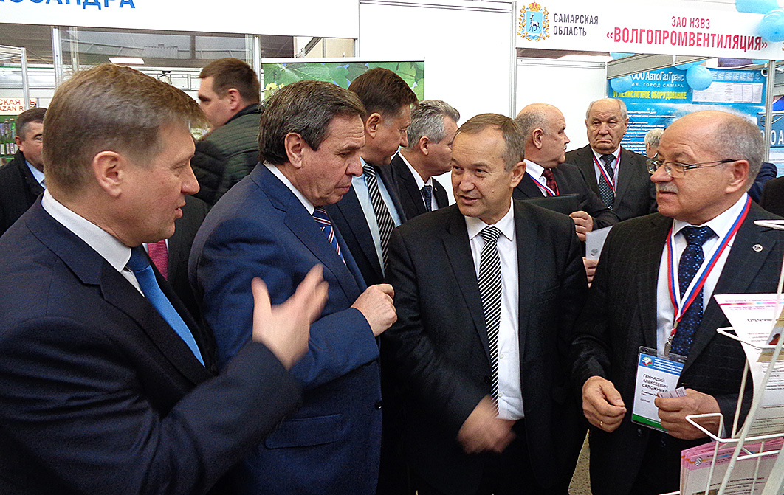
У стенда «Наука Сибири» слева направо: мэр г. Новосибирска Локоть А.Е;
губернатор Новосибирской области Городецкий В.Ф.; первый заместитель Председателя Президиума Национальной академии Беларуси, д.т.н, профессор, академик Чижик С.А.;
помощник председателя СО РАН, д. ф.-м. н. Сапожников Г.А.
Кроме Института автоматики и электрометрии СО РАН в выставке приняли участие и другие институты Сибирского отделения РАН: Институт катализа им. Г.К. Борескова (ИК СО РАН), Институт теоретической и прикладной механики им. С.А. Христиановича (ИТПМ СО РАН), Институт геологии и минералогии им. В.С. Соболева (ИГМ СО РАН), Институт ядерной физики им. Г.И. Будкера СО РАН (ИЯФ СО РАН), Институт сильноточной электроники СО РАН (ИСЭ СО РАН, Томский научный центр), а также примкнувшее к стенду Сибирского отделения РАН ООО "Вакуумные системы и электроника".
Каждый из участников коллективной экспозиции СО РАН привез свои актуальные и уникальные разработки:
ИГМ СО РАН – информацию об исследовании и применении так называемых импактных алмазов («Попигайское алмазно-лонсдейлитовое сырье - новый материал для новых технологий»);
ИК СО РАН – вызывающую устойчивый интерес работу «СВМПЭ – сверхвысокомолекулярный полиэтилен», а также «КТУ, Переработка иловых осадков сточных вод» и «Углеродные наноматериалы»;
ИТПМ СО РАН – «Плазменное оборудование и технологии напыления, обработки и синтеза различных, в т.ч. нано- субмикроразмерных порошковых материалов», «Плазменные технологии и оборудование для напыления, наплавки и обработки порошковых материалов», «Лазерные технологии», «Технология холодного газодинамического напыления»;
ИЯФ СО РАН – «Системы рентгеновского контроля (СРК) «ЭКСПРЕСС» для персонального досмотра», «Установка для облучения проводов и трубок на базе промышленного ускорителя электронов ИЛУ-8 в местной радиационной защите», «Промышленные ускорители для стерилизации медицинских изделий и обработки пищевых продуктов», «Электронно-лучевые технологии очистки сточных вод»;
ИСЭ СО РАН – «Электронно-ионно-плазменные методы обработки материалов и изделий».

